LA COLLEZIONE PILOT DI ZENITH SI COLORA DI NERO E BLU

Nel 2019, il brand con la stella polare aggiunge al look rétro e al fascino sportivo della collezione Pilot due nuove peculiari versioni in nero e blu. Ideati per gli avventurieri moderni che sfidano i cieli o sfrecciano sulle strade in sella a una Café Racer, gli orologi Pilot di Zenith rappresentano la perfetta incarnazione dello spirito audace che contraddistingue i pionieri dell'aviazione che la Manifattura accompagna fin da quando l'uomo ha scoperto il volo. Dai colori intensi e con proporzioni perfette, il Pilot Type 20 si presta perfettamente alle varianti vintage senza mai perdere di vista la propria tradizione leggendaria.
Un duo incredibilmente mascolino
La presenza imponente e il temperamento audace di questa linea emergono con forza in questi due possenti modelli da 45 mm di diametro. Il Pilot Type 20 Extra Special Blue presenta una distintiva cassa in bronzo, un sobrio quadrante color blu opaco e un cinturino in nabuk abbinato. In omaggio alla tradizione della Maison, il fondello in titanio è inciso con l'iconico logo Zenith Flying Instruments. Ultimo tributo alla comunità di motociclisti Café Racer (anche noti come Ton-Up Boys), il Pilot Type 20 Ton Up Black presenta una cassa in acciaio inossidabile invecchiato, un quadrante nero opaco e un cinturino in nabuk oleato nero rivestito con caucciù per un maggior comfort. Rappresenta la moderna interpretazione di un modello in cui ZENITH ha coniugato il design degli orologi da aviazione e la tradizione delle moto da corsa vintage.
Entrambe le varianti sono dotate dell'ampia corona zigrinata facilmente identificabile e regolabile che caratterizza i modelli Pilot e utilizzano il calibro automatico Elite 679 di Zenith. Questo movimento di Manifattura, affidabile e preciso, è dotato di lancette di ore, minuti e secondi centrali e offre una riserva di carica di 50 ore. Privi di indicazioni sulla data, i quadranti adottano uno stile minimalista con grandi lancette di minuti e secondi in oro o nere placcate rutenio, sfaccettate e luminose (tipiche degli orologi da aviazione), offrendo la massima leggibilità insieme ai grandi numeri arabi luminescenti che caratterizzano questa linea.
ZENITH: il futuro dell'orologeria svizzera
Fin dal 1865, Zenith è stata guidata da autenticità, intraprendenza e passione nella ridefinizione dei confini di eccellenza, precisione e innovazione. Poco dopo la sua fondazione a Le Locle da parte del visionario orologiaio Georges Favre-Jacot, Zenith si è distinta per la precisione dei suoi cronometri, per i quali si è aggiudicata 2.333 premi di cronometria in poco più di un secolo e mezzo di esistenza: un record assoluto. Nota per il leggendario calibro El Primero del 1969, che garantisce una misura dei tempi brevi precisa a 1/10 di secondo, la Manifattura ha sviluppato da allora oltre 600 varianti di movimenti. Oggi, Zenith offre nuove e affascinanti possibilità per la misurazione del tempo, come il cronometraggio a 1/100 di secondo del Defy El Primero 21 e una nuova dimensione della precisione meccanica con l’orologio più preciso al mondo, il Defy Lab del XXI secolo. Stimolata dai legami oggi ancora più stretti con una gloriosa tradizione di pensiero dinamico e all'avanguardia, Zenith scrive il suo futuro… e il futuro dell'orologeria svizzera.
PILOT TYPE 20 TON UP BLACK
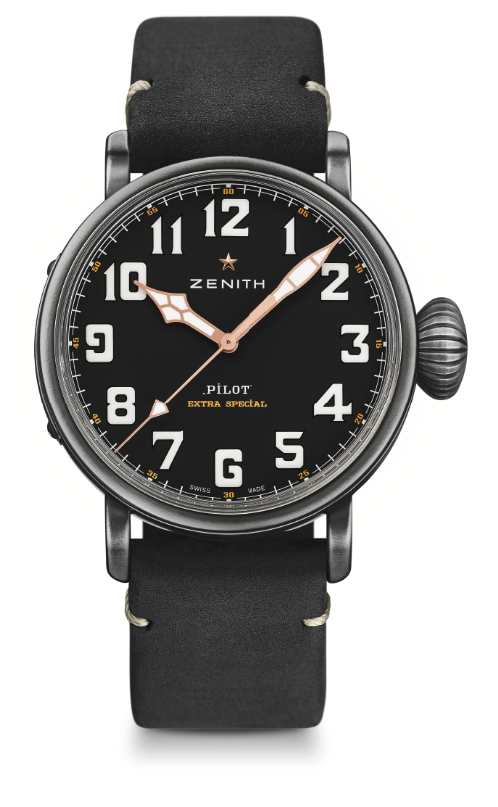
CARATTERISTICHE TECNICHE

Referenza: 11.2432.679/21.C900

PUNTI CHIAVE
Cassa in acciaio inossidabile invecchiato da 45 mm
Omaggio al Café Racer Spirit

MOVIMENTO
Elite 679, Automatico
Calibro: 11 ½``` (Diametro: 25,60 mm)
Spessore del movimento: 3,85 mm
Componenti: 126
Rubini: 27
Frequenza: 28.800 alt/ora (4Hz)
Riserva di carica: min. 50 ore
Finitura: massa oscillante con motivo “Côtes de Genève”

FUNZIONI
Ore e minuti al centro
Lancetta dei secondi al centro

CASSA, QUADRANTE E LANCETTE
Diametro: 45 mm
Apertura diametro: 37,8 mm
Spessore: 14,25 mm
Vetro: vetro zaffiro bombato con trattamento antiriflesso sui due lati
Fondello: fondello con incisioni Café Racer Spirit
Materiale: acciaio inossidabile invecchiato
Impermeabilità: 10 ATM
Quadrante: nero opaco
Indici delle ore: numeri arabi con Super-LumiNova SLN C1
Lancette: nere placcate rutenio, sfaccettate e rivestite di Super-LumiNova® SLN C1

CINTURINO E FIBBIA
Cinturino in nabuk oleato nero con fodera di protezione in caucciù
Fibbia ad ardiglione in titanio

PILOT TYPE 20 EXTRA SPECIAL BLUE
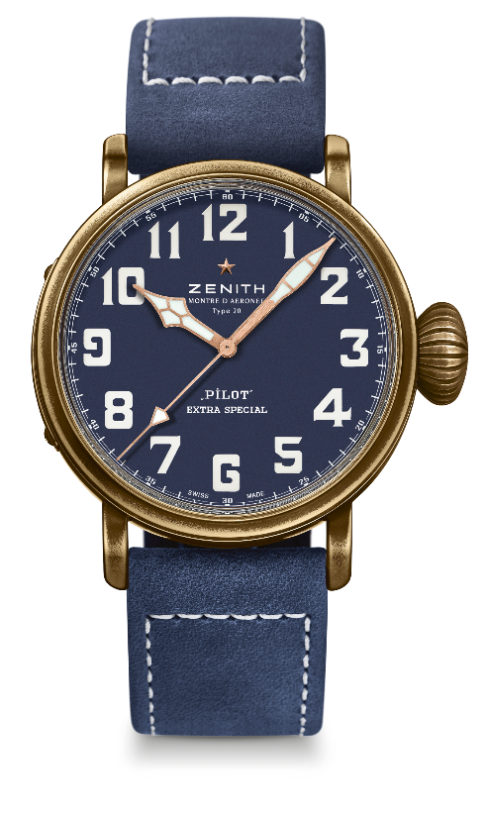
CARATTERISTICHE TECNICHE

Referenza: 29.2432.679/57.C808

PUNTI CHIAVE
Cassa in bronzo che acquisisce una patina propria
Fondello inciso con il logo Zenith Flying Instruments
Ispirato ai leggendari orologi d'aviazione Zenith
Numeri arabi interamente realizzati in Super-LumiNova

MOVIMENTO
Elite 679, Automatico
Calibro: 11 ½``` (Diametro: 25,60 mm)
Spessore del movimento: 3,85 mm
Componenti: 126
Rubini: 27
Frequenza: 28.800 alt/ora (4Hz)
Riserva di carica: min. 50 ore
Finitura: massa oscillante con motivo “Côtes de Genève”

FUNZIONI
Ore e minuti al centro
Lancetta dei secondi al centro

CASSA, QUADRANTE E LANCETTE
Diametro: 45 mm
Apertura diametro: 37,8 mm
Spessore: 14,25 mm
Vetro: vetro zaffiro bombato con trattamento antiriflesso sui due lati
Fondello: fondello in titanio con inciso il logo Zenith Flying Instruments
Materiale: bronzo
Impermeabilità: 10 ATM
Quadrante: blu opaco
Indici delle ore: numeri arabi con Super-LumiNova SLN C1
Lancette: nere placcate rutenio, sfaccettate e rivestite di Super-LumiNova® SLN C1

CINTURINO E FIBBIA
Cinturino in nabuk oleato blu con fodera di protezione in caucciù
Fibbia ad ardiglione in titanio

